dede 5.7后台提shell

sb.F4ck.net
通过漏洞进入后台, 原本想着shell直接提上, 发现"文件式管理器"页面被删 通过'更新网站"上传shell 本文无任何技术含量,大牛勿喷 网上百度一下也没人说这个方法,都是说文件式管理器,我就稍微说下吧

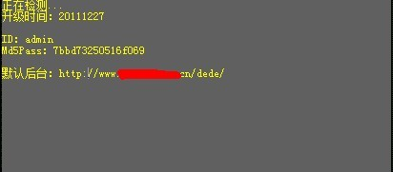
进入后台

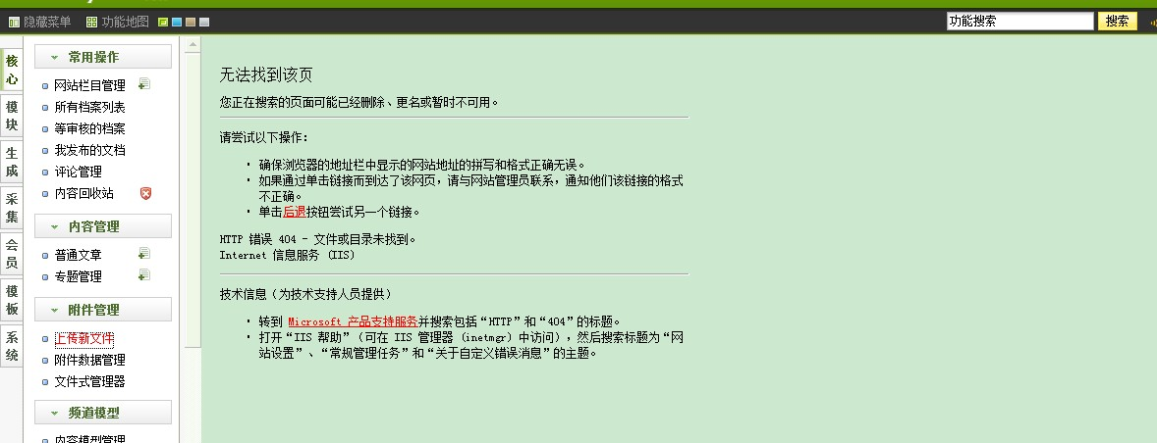试了试3个 发现都被删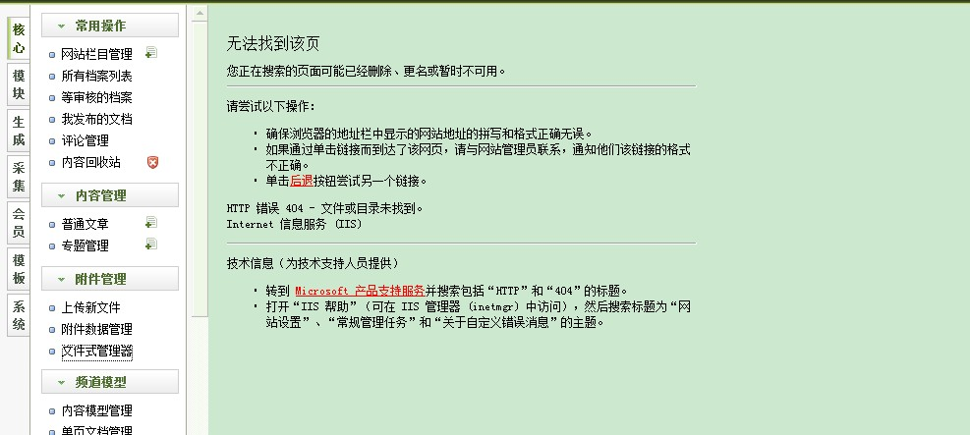

在选择主页模版处点击浏览

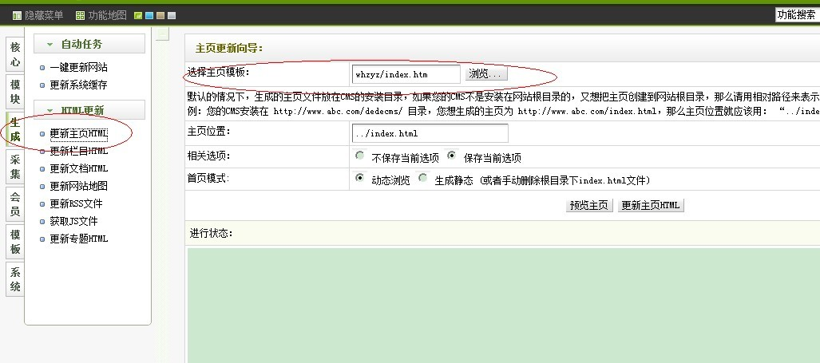

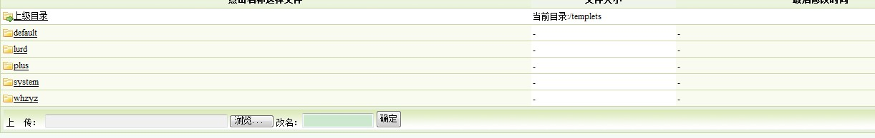点击浏览 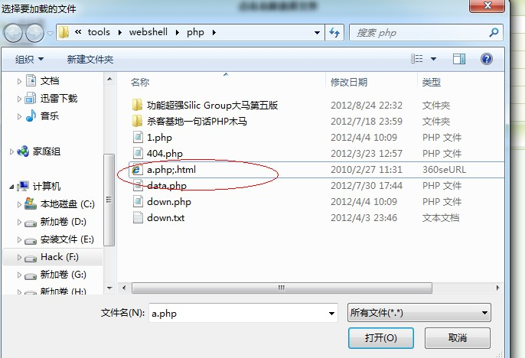大马后缀为html 其他随意

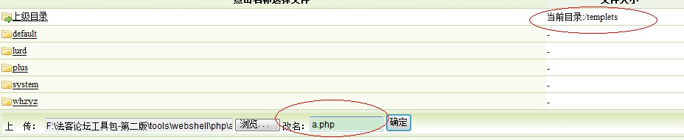
改名为 php后缀 当前目录上显示了路径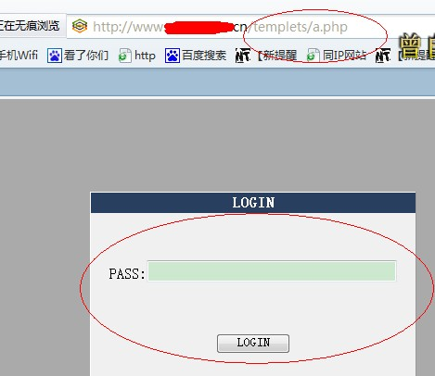至此 成功拿下shell

本文无任何技术含量,大牛勿喷 网上百度一下也没人说这个方法,都是说文件式管理器,我就稍微说下吧

